Logias
Tiempo límite por caso: 1 seg
Memoria límite por caso: 32 MB
Hace mucho tiempo, N olímpicos de la OMI fueron de visita a la escuela de Matemágicos. Charly, el director de dicha escuela, decidió separar a los N olímpicos en M grupos, de tal manera que en cada grupo hubiera al menos una persona. Al hacer esto algo muy curioso sucedió: después de la visita a la escuela de Matemágicos, cada pareja de olímpicos que estuvo en el mismo grupo se volvieron amigos.

Problema
Dados N y M, el número de participantes y el número de grupos respectivamente, escribe un programa que encuentre el mínimo y el máximo número de parejas de amigos que se pudieron haber formado después de la visita a la escuela de Matemágicos.

Entrada
La primera y única línea de entrada consta de dos enteros N y M representando el número de olímpicos y el número de equipos respectivamente.

Salida
La única línea de salida debe contener dos enteros k_{min} y k_{max}: el mínimo número posible de parejas de amigos, y el máximo número posible de parejas de amigos respectivamente.

Ejemplo
Entrada | Salida | Descripción
5 1 | 10 10 | Hay 5 olímpicos y 1 grupo. Todos los olímpicos van en el mismo grupo. En un grupo de 5 pueden formarse 10 parejas de amigos, por lo tanto el mínimo número de parejas y el máximo número de parejas es 10.
4 2 | 2 3 | Hay 4 olímpicos y 2 grupos. Una opción es crear 2 grupos con 2 olímpicos cada uno, en cuyo caso se forma una pareja de amigos por cada grupo para un total de 2 parejas. La otra opción es dejar a 1 olímpico en el primer grupo y a 3 olímpicos en el segundo grupo. En el primer grupo no se crea ninguna pareja y en el segundo se forman 3 parejas de amigos. Estas son las únicas 2 opciones por lo que el mínimo de parejas que se puede formar es 2 y el máximo de parejas que se puede formar es 3.

Consideraciones
- 1 ≤ N,M ≤ 10⁹.
- Para un 60% de los casos N,M ≤ 2¹⁵
Estadística
Tiempo límite por caso: 0.7 seg
Memoria límite por caso: 32 MB
Un pasatiempo de los matemágicos es hacer estadísticas y como una de tus pruebas de admisión deberás demostrar que eres capaz de manipular datos para lograr el objetivo que se te pida.
Los matemágicos te han dado una serie de datos que se utilizarán para hacer un gráfico, pero quitaron algunos de los valores. Además, te dieron una lista (no ordenada) de números que puedes utilizar para rellenar los datos faltantes.
En cualquier lugar donde falte un dato puedes utilizar cualquiera de los números de la lista.

Problema
Rellena los valores faltantes en la serie con números de la lista de modo que la suma de las diferencias entre valores contiguos sea la mínima posible. En caso de que exista más de una solución, cualquiera de ellas será considerada como válida.
De cada diferencia tienes que sumar el valor absoluto.

Entrada
En la primera línea habrá dos enteros, n y m, el número de datos en la serie y el número de valores en la lista respectivamente. En la segunda línea habrá n enteros s_{i} que representan los valores de la serie (un valor 0 representa un hueco en la serie que deberás rellenar). En la tercera línea habrá m enteros v_{i} que representan la lista de números que puedes usar para rellenar (recuerda que esta lista no viene ordenada y puedes usar cada número tantas veces como quieras).

Salida
En la primera línea deberás imprimir la menor suma posible de las diferencias. En la segunda línea deberás imprimir n enteros representando la serie final. Si hay varias soluciones cualquiera de ellas que imprimas será considerada como válida.

Ejemplo
Entrada | Salida | Descripción
2 3  10 0  1 5 20 | 5  10 5 | El segundo valor de la serie inicial es cero, por lo que debes rellenarlo con algún valor de los de la lista. En el ejemplo se llena con un 5 por lo que la suma de las diferencias es igual a 10−5=5.
3 4  8 0 5  2 6 12 7 | 3  8 7 5 | La serie tiene un valor por rellenar, si se llena con 7, la suma de las diferencias queda como (8−7)+(7−5)=1+2=3. En este problema utilizar un 6 para llenar el hueco también es una solución válida.

Consideraciones
- 1 ≤ n, m, v_{i} ≤ 1,000,000
- 0 ≤ s_{i} ≤ 1,000,000
- Los valores de la lista de números para rellenar no están ordenados.
- Para un 28% de los casos 1 ≤ n, m ≤ 1,000
- Para un 70% de los casos 1 ≤ n, m ≤ 200,000

Esperanza
Tiempo límite por caso: 0.9 seg
Memoria límite por caso: 64 MB
Roque el filósofo, el malvado archienemigo de los matemágicos, está preparando un misil para destruir el cuartel de la logia. Para evitarlo han colocado un rastreador en Roque para encontrar la ubicación secreta del misil.
Los matemágicos acaban de recibir la señal del rastreador con la ruta que Roque utilizó para llegar hasta él. La ruta está representada por una cadena de caracteres, cada caracter representa un paso a una casilla de la ruta y estos caracteres pueden ser:
- 'L' indicando que Roque se movió una casilla a la izquierda
- 'R' indicando que Roque se movió una casilla a la derecha
- 'U' indicando que Roque se movió una casilla hacia arriba
- 'D' indicando que Roque se movió una casilla hacia abajo
Los matemágicos podrán detener a tiempo el lanzamiento del misil si la ruta que Roque les dio es la más corta hasta él. En caso de que, utilizando solo casillas por las que Roque pasó, exista otra ruta al misil que llegue en menos pasos, no lo podrán detener.
Por ejemplo, en este caso, Roque utilizó la ruta más corta posible y lograrán detener el misil:
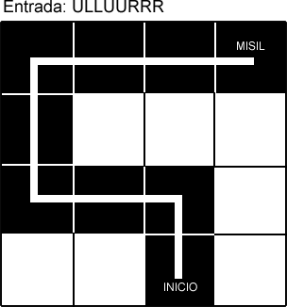
Pero en este otro caso existe una ruta al misil que utiliza solo casillas por las que Roque pasó pero llega en menos pasos, por lo tanto, los matemágicos no lograrán detenerlo:
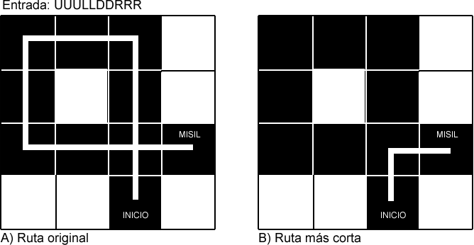

Problema
Tu trabajo es escribir un programa que dada la cadena de pasos que realizó Roque, escriba la letra S si la ruta era la ruta más corta posible o N si existía una ruta más corta.

Entrada
En la primer línea se encuentra un entero N que es el número de pasos que Roque utilizó.
En la segunda línea se encuentra una cadena de N caracteres que describe los pasos de la ruta.

Salida
Deberás escribir la letra mayúscula S si Roque utilizó la ruta más corta posible o la letra mayúscula N si existía una ruta más corta distinta a la que Roque tomó.

Ejemplo
Entrada | Salida | Descripción
8  ULLUURRR | S | Esta entrada corresponde a la primera figura de la página anterior.
10  UUULLDDRRR | N | Esta entrada corresponde a la segunda figura de la página anterior.

Consideraciones
- 10 ≤ N ≤ 10⁶
- Para un 24% de los casos 10 ≤ N ≤ 1000
- Para un 60% de los casos 10 ≤ N ≤ 20000
Sumas Geométricas
Tiempo límite por caso: 1 seg
Memoria límite por caso: 32 MB
Mientras paseabas por el Mercadito Queretano durante la OMI 2017, te encontraste con Ulises, uno de los míticos matemágicos timadores. A pesar de ser mundialmente conocido por ser el más estafador, no pudiste contener la emoción y le pediste que te mostrara un truco de matemagia.
Ulises seleccionó un grupo de números sin que tú los vieras y los descompuso gritando "Deffindo semibinarius".
Cada número x lo descompuso en la forma x=1+2+4+...+2^{k−1}+r, donde k ≥ 0, 0 ≤ r < 2^{k}. Como buen olímpico, te diste cuenta que cualquier entero positivo se puede descomponer de esta manera de forma única. Por ejemplo, si el matemágico seleccionó los números 12,17,7 y 1, sus descomposiciones serían:
12=1+2+4+5
17=1+2+4+8+2
7=1+2+4
1=1
Después, Ulises gritó el hechizo "Exposimise Ordenadus" y juntó todas las descomposiciones de sus números en una lista ordenada. Por ejemplo, los números 12,17,7 y 1 generarían la lista 1,1,1,1,2,2,2,2,4,4,4,5,8.
Todo se veía impresionante hasta que notaste que te robó tu cartera mientras gritaba los hechizos. Para devolverte la cartera, te pide que le digas la cantidad de números que seleccionó originalmente.
Gracias a todo tu entrenamiento detectaste otra estafa: puede existir más de una solución. Para recuperar tu cartera, debes decirle al matemágico timador todas las opciones posibles.

Problema
Escribe un programa que te ayude a encontrar todas las posibles cantidades de números que seleccionó el matemágico originalmente y las escriba de forma ordenada creciente.

Entrada
La primera línea contiene el entero n, la cantidad de números que tiene la lista final.
La siguiente línea tiene los n enteros ordenados de la lista que te da el matemágico.

Salida
Imprime en una línea, ordenados de forma creciente, todos los posibles tamaños de la lista original de números. Si hubiera dos posibles listas con el mismo tamaño, debes escribir dicho tamaño sólo una vez. Por ejemplo, si hay dos listas posibles distintas, ambas de tamaño 2, tu salida debe contener el 2 sólo una vez.
Si no existe una solución, imprime -1.

Ejemplo
Entrada | Salida | Descripción
8  1 1 2 2 3 4 5 8 | 2 | En este caso, la única secuencia posible es de tamaño 2, es decir, la lista de números original fue [6,20]
6  1 1 1 2 2 2 | 2 3 | En este caso, las posibles listas originales son [4,5] y [3,3,3], por lo tanto la respuesta es 2 y 3, los tamaños posibles de las listas.
5  1 2 4 4 4 | -1 | Te intentaron estafar pues no hay ninguna solución.

Consideraciones
- 1 ≤ n ≤ 10⁵
- Los elementos de la lista serán mayor igual a 1 y menor igual a 10¹⁶
- Los elementos de la lista de entrada siempre estarán en orden creciente.

